ข้อมูล ณ วันที่ 29 กุมภาพันธ์ 2567

ข้อมูลผลการดำเนินงานของตรวจคนเข้าเมืองจังหวัดบุรีรัมย์ ประจำปีงบประมาณ พ.ศ.2567
เดือนกุมภาพันธ์ 2567

6 ก.พ. 2567
วันนี้ (6 ก.พ.67) เวลา 13.30 น. ภายใต้การอำนวยการของ พ.ต.ท.พิศุทธิ์ สุวรรณภาษิต สว.ตม.จว.บุรีรัมย์ มอบหมายให้ ร.ต.อ.คชสัณห์ ขุนศรี รอง สว.ตม.จว.บุรีรัมย์ เข้าร่วมประชุมคณะอนุกรรมการศูนย์ปฏิบัติการป้องกันและปราบปรามการค้ามนุษย์จังหวัดบุรีรัมย์ ครั้งที่ 1/2567 ณ ห้องประชุมฝ้ายคำ ชั้น 3 ศาลากลางจังหวัดบุรีรัมย์

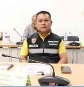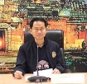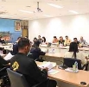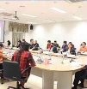
12 ก.พ. 2567
วันนี้ (12 ก.พ.67) เวลา 09.00 น. ภายใต้การอำนวยการของ พ.ต.ท.พิศุทธิ์ สุวรรณภาษิต สว.ตม.จว.บุรีรัมย์ มอบหมายให้ ด.ต.ประทีป พุทธิชาติ ผบ.หมู่ ตม.จว.บุรีรัมย์ เจ้าหน้าที่ประจำจุดผ่อนปรนการค้าสายตะกู เข้าร่วมเฝ้าฟัง หารือการซ้อมแผนเพื่อรองรับกรณีเกิดอุบัติเหตุหมู่และสาธารณภัยชายแดนไทย-กัมพูชา อ.บ้านกรวด จ.บุรีรัมย์ (ไม่เป็นทางการ) ณ ห้องประชุมเฟรนชิพ จุดผ่อนปรนชายแดนช่องสายตะกู อ.บ้านกรวดฯ โดยมีนายเอกชัย ชาญประโคน ปลัด อ.บ้านกรวด ตัวแทนประธาน ฝ่ายไทย และนายจอน พอลลิน รองนายอำเภอบันเตียอำเปิล ตัวแทนประธานฝ่ายกัมพูชา ในการร่วมประชุม
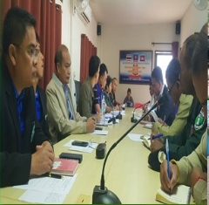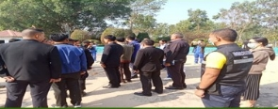

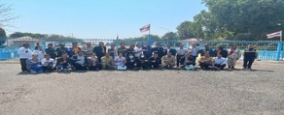

13 ก.พ. 2567
วันนี้ ( 13 ก.พ. 67 ) ตั้งแต่เวลา ๑๒.๓0 น. นายบุญเต็ม กัลยาพานิช นายอำเภอบ้านกรวด พร้อมด้วย เจ้าหน้าที่ ตม.จว.บุรีรัมย์ ปกครอง ทหาร และ ตำรวจ ร่วมให้การต้อนรับ นายสุวรรณา กิม กุงสุลใหญ่ราชอาณาจักรกัมพูชา ประจำจังหวัดสระแก้ว พร้อมด้วยคณะเจ้าหน้าที่กงสุลฯ เดินทางมาตรวจเยี่ยมเจ้าหน้าที่กัมพูชาที่ปฏิบัติหน้าที่ ระหว่าง ไทย – กัมพูชา ณ จุดผ่อนปรนการค้าชายแดนช่องสายตะกู ต.จันทบเพชร อ.บ้านกรวด จ.บุรีรัมย์

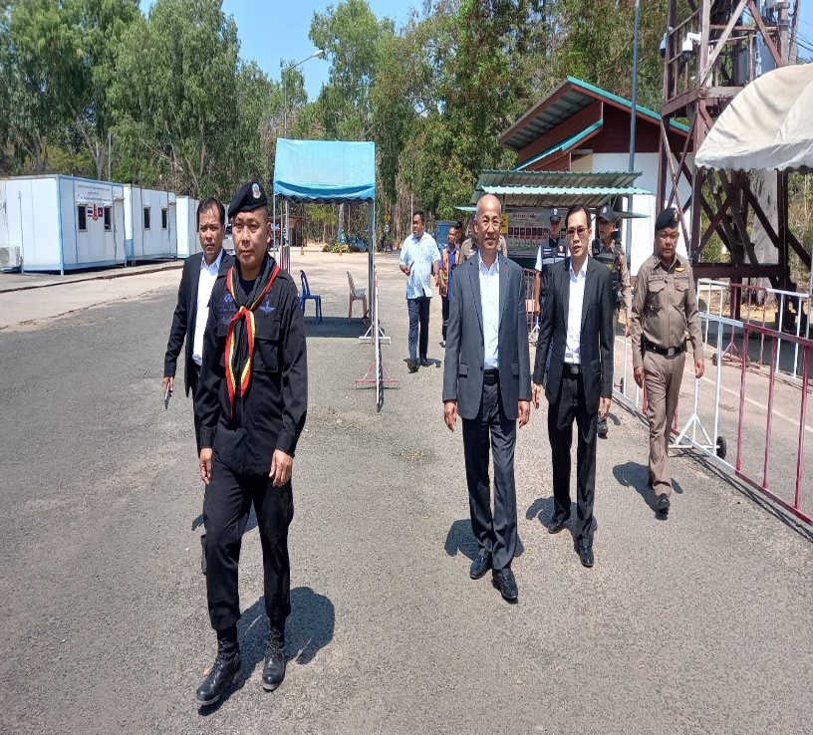
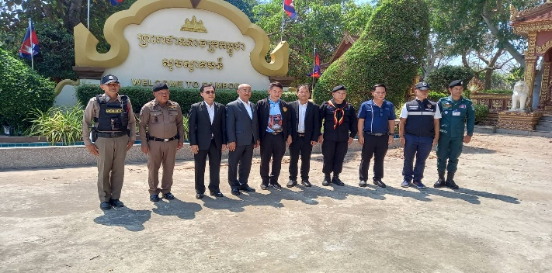
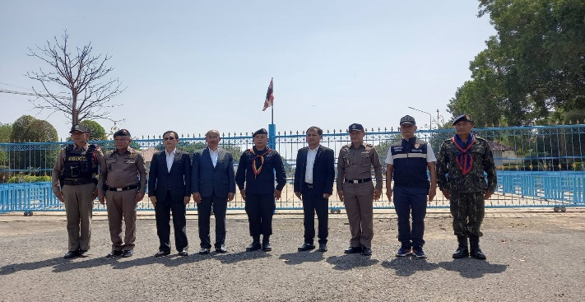

13 ก.พ. 2567
วันนี้ (13 ก.พ.2567) เวลา 16.45 น. พ.ต.ท.พิศุทธิ์ สุวรรณภาษิต สว.ตม.จว.บุรีรัมย์ ประชุมบริหารประจำเดือน กุมภาพันธ์ 2567 โดยเน้นย้ำเรื่องการประเมินคุณธรรมและความโปร่งใสในการดำเนินงานของหน่วยภาครัฐ (ITA) ,ให้งานสืบสวนปราบปรามหาข่าว ตรวจสอบสถานประกอบการ,งานบริการคนต่างด้าว ยื่นคำร้องด้วยตัวเองเท่านั้นและงานการเงินพัสดุ ตรวจสอบใบเสร็จเป็นประจำทุกวันและให้เร่งรัดการเบิกจ่ายงบประมาณให้เป็นไปตามกรอบของ สตม. ณ ห้องประชุม ชั้น 3 ตม.จว.บุรีรัมย์
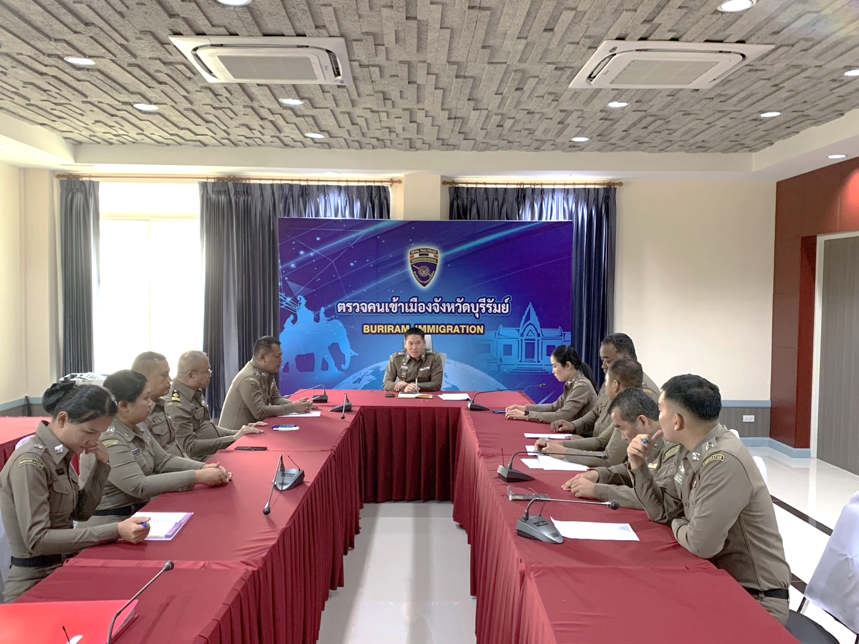

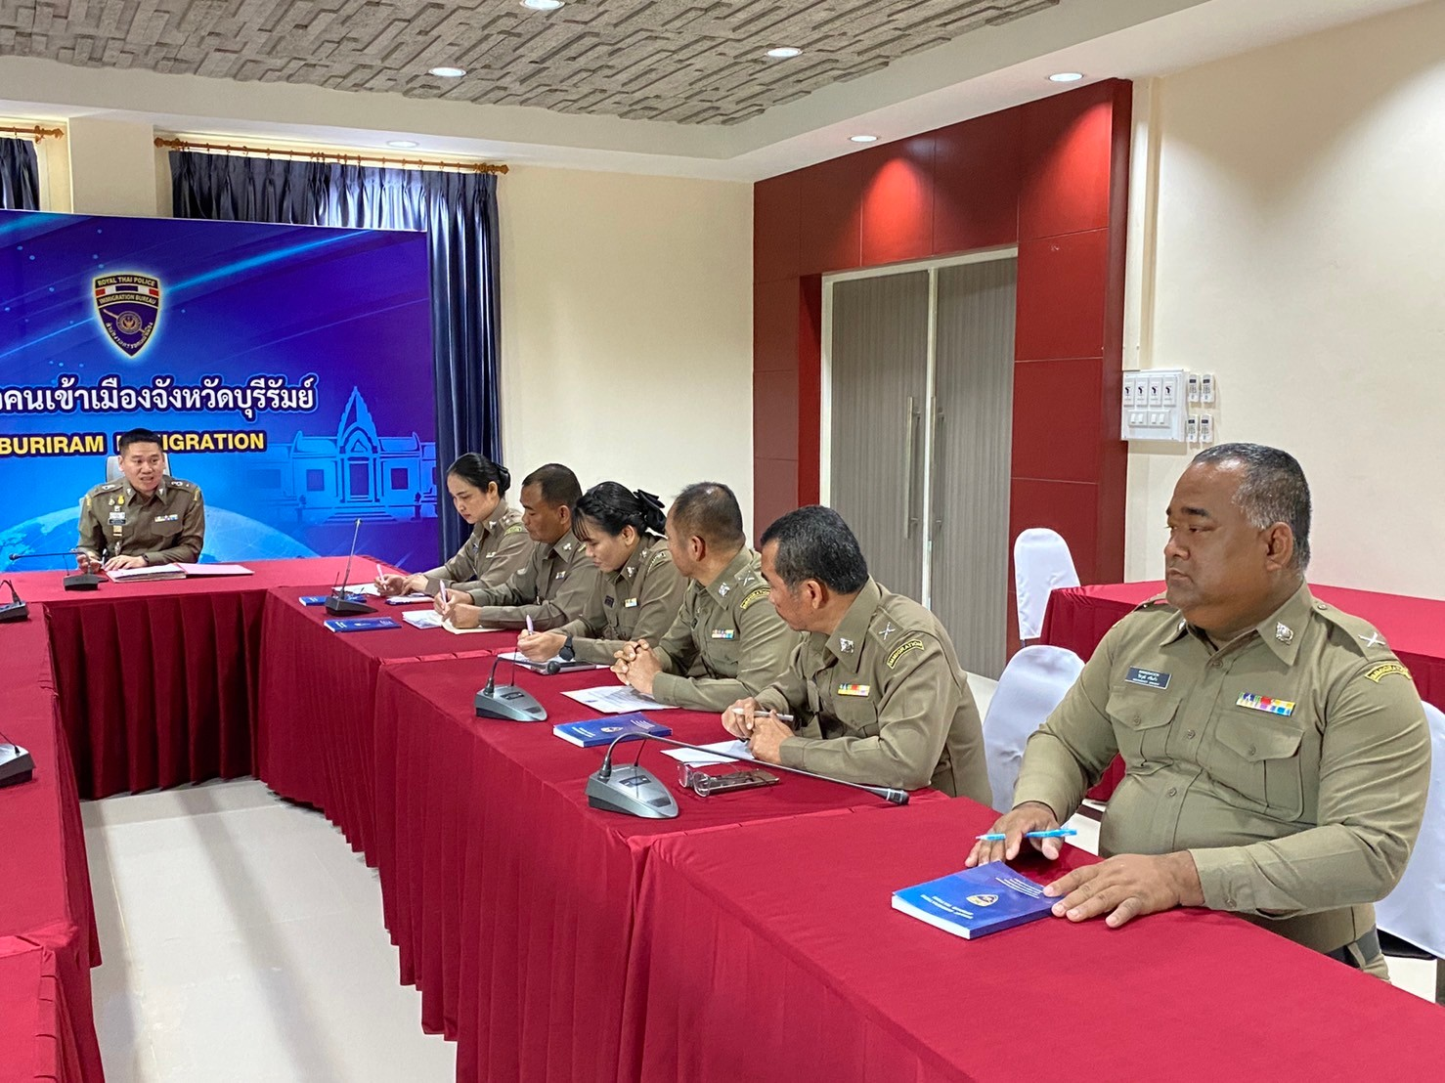

23 ก.พ.2567
วันนี้ (23 ก.พ.2567) เวลา 09.00 น. พ.ต.ท.พิศุทธิ์ สุวรรณภาษิต สว.ตม.จว.บุรีรัมย์ เข้าร่วมประชุมคณะกรมการจังหวัดบุรีรัมย์ ประจำเดือน กุมภาพันธ์ 2567 (ครั้งที่ 2/2567) โดยมี นายนฤชา โฆษาศิวิไลซ์ ผู้ว่าราชการจังหวัดบุรีรัมย์ เป็นประธาน ณ หอประชุมจังหวัดบุรีรัมย์

